Тормоза

Антиблокировочная система тормозов ( АБС)

На автомобиле установлена антиблокировочная система тормозов (АБС) серии 5.3 фирмы «ВОSСН». АБС эффективна при экстренном торможении на дороге с различным покрытием (например, асфальт-лёд) и предотвращает блокировку колёс, находящихся в менее благоприятных по сцеплению условиях (на льду), обеспечивая минимальный тормозной путь автомобиля для данного дорожного покрытия (льда) при сохранении его устойчивости и управляемости. При срабатывании АБС на тормозной педали ощущаются пульсирующие колебания.

Электрическая часть АБС состоит из 4-х датчиков скорости вращения колёс, расположенных в колёсных узлах автомобиля, гидроагрегата со встроенным электронным блоком управления в моторном отсеке слева, сигнализатора неисправности АБС в комбинации приборов и жгута АБС.

Цепь питания АБС подключена непосредственно к бортсети автомобиля через отдельный предохранитель 60А в блоке предохранителей F41 и через замок зажигания и предохранитель 10А в блоке предохранителей F42.

При каждом включении зажигания сигнализатор загорается на две секунды, а затем гаснет, что подтверждает исправность цепей системы АБС. Постоянное горение сигнализатора или его загорание в движении указывает на неисправность АБС (при этом рабочая тормозная система сохраняет работоспособность как без АБС).

Работы по устранению неисправностей АБС необходимо производить только на специализированных станциях технического обслуживания.
Электрическая схема АБС показана на рис.1.

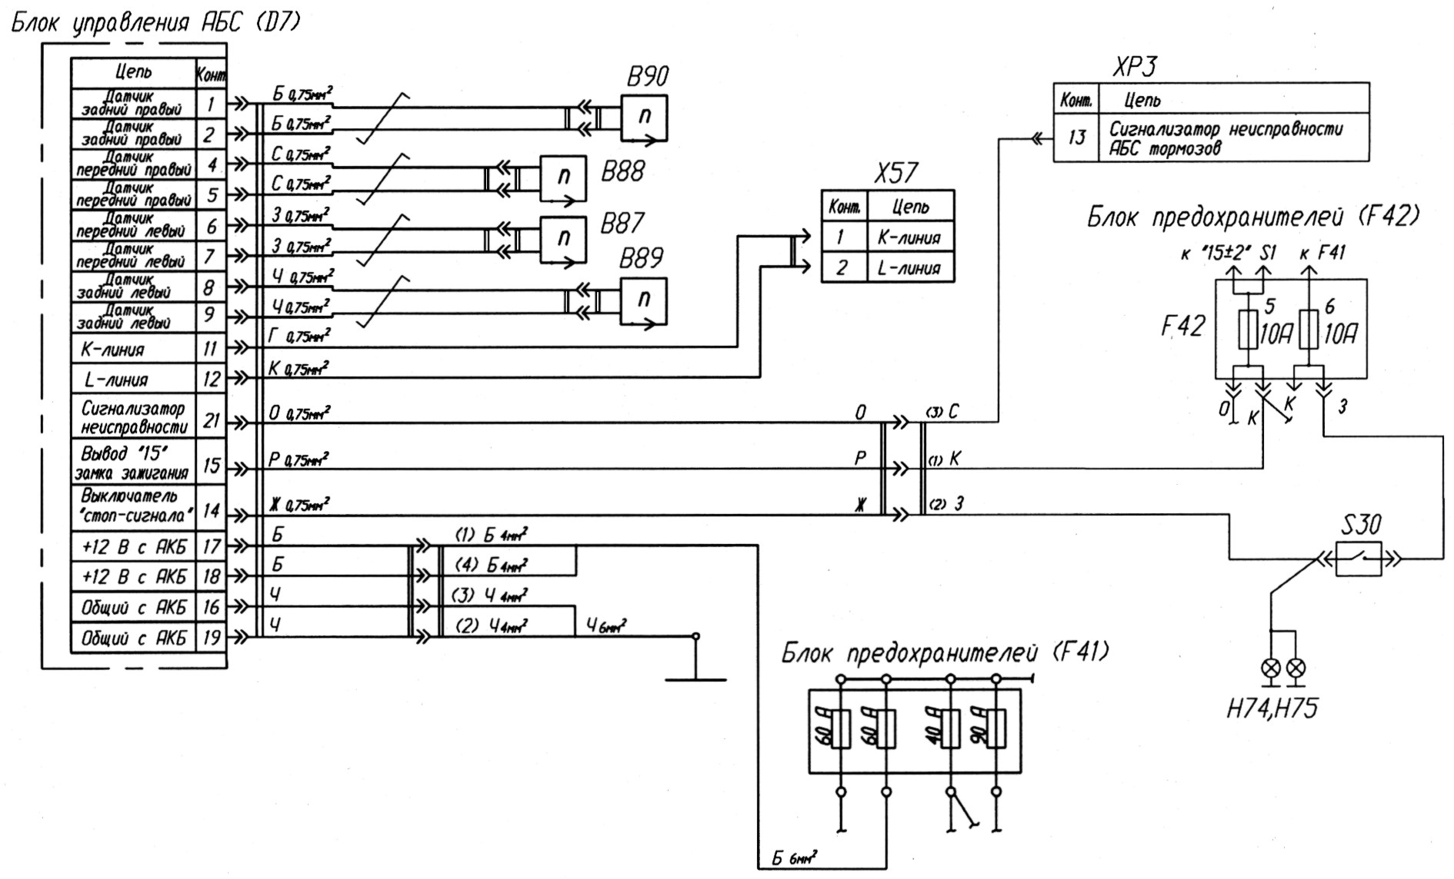

Рис.1.Электрическая схема антиблокировочной системы тормозов:

В87-В90 – датчики скорости вращения колес;
Х57 – колодка диагностики;
ХР3 – колодка комбинации приборов;
S30 – выключатель стоп-сигнала.

Проверка работы с помощью диагностической программы

Диагностирование АБС тормозов производится с использованием специальной диагностической программы с подключением к электронному блоку управления (ЭБУ) персонального компьютера (ПК) через последовательный порт с помощью кабеля со встроенной оптоэлектронной развязкой.
1.Подсоединить диагностический кабель к персональному компьютеру и к диагностическим колодкам системы управления двигателем и АБС (рис.2,3)
Включить зажигание.
Запустить на ПК диагностическую программу (см. схему запуска диагностической программы рис.4).
Произвести считывание кодов неисправностей, зафиксированных ЭБУ с экрана компьютера. Обозначение кодов неисправностей, их причины и способы устранения приведены в таблице 1.
Выйти из программы в обратной последовательности.
Выключить зажигание и отсоединить соединительный кабель от диагностического разъема автомобиля.
Требования к ПК - компьютер типа IBM PC с процессором серии 486 и выше.

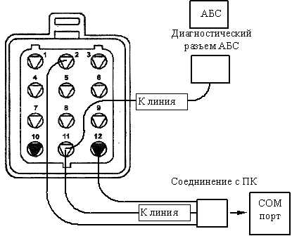

Рис.2. Схема подключения компьютера к ЭБУ АБС

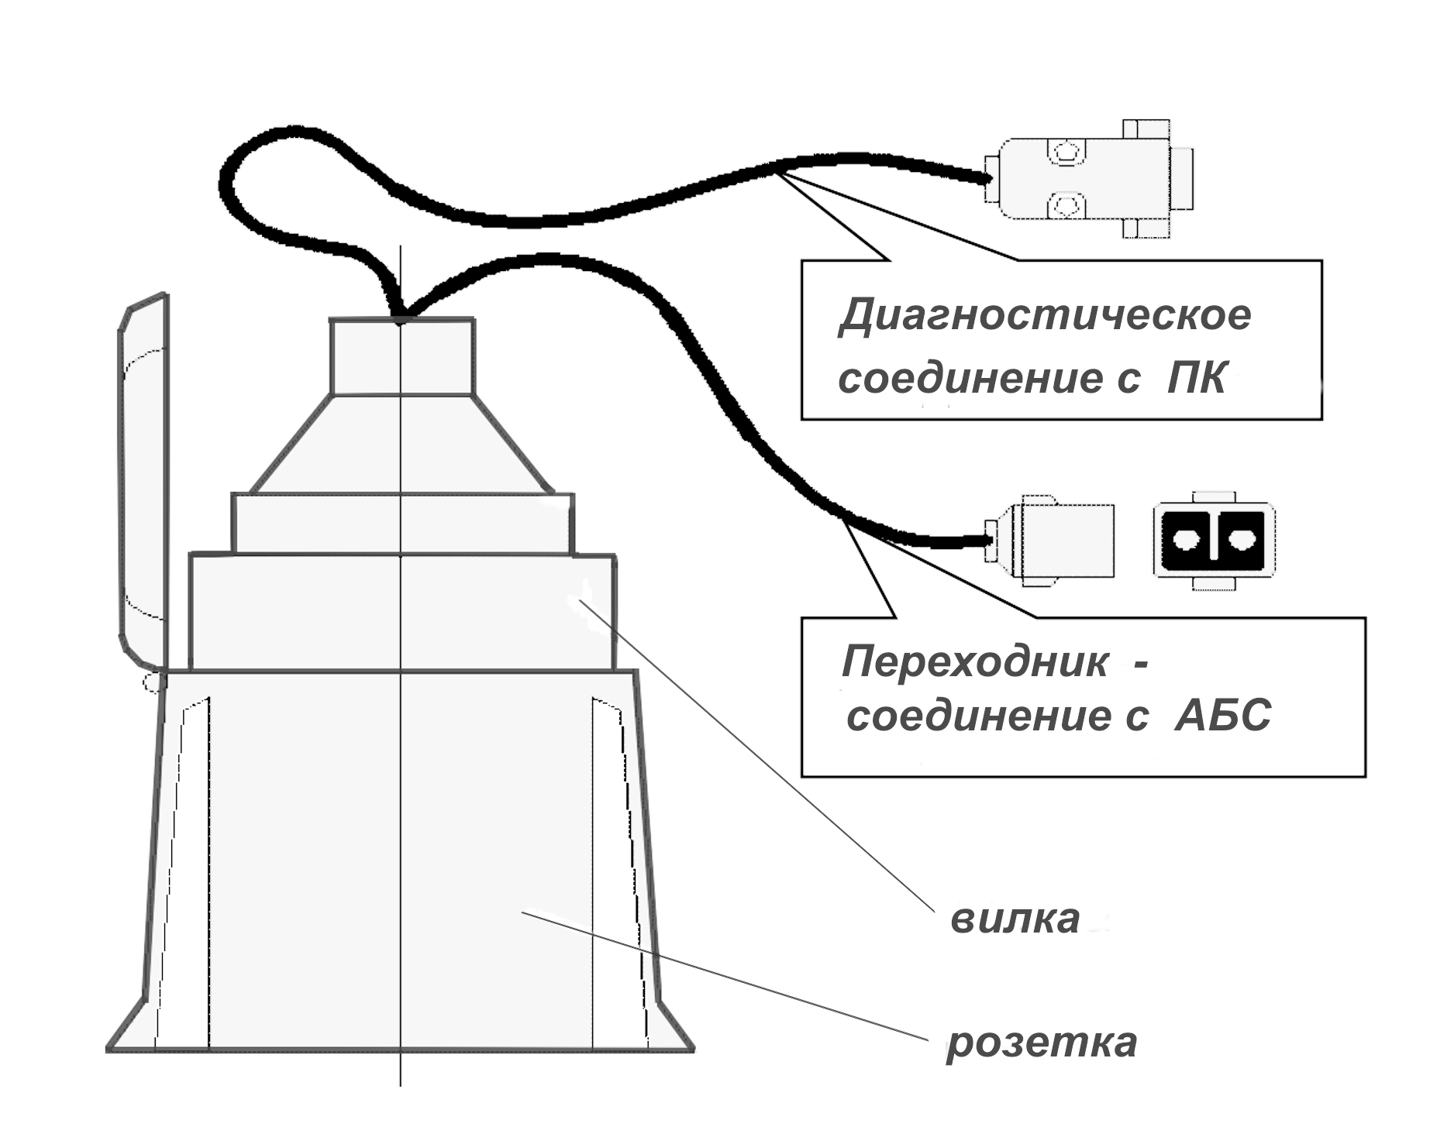

Рис.3. Схема подсоединения переходника

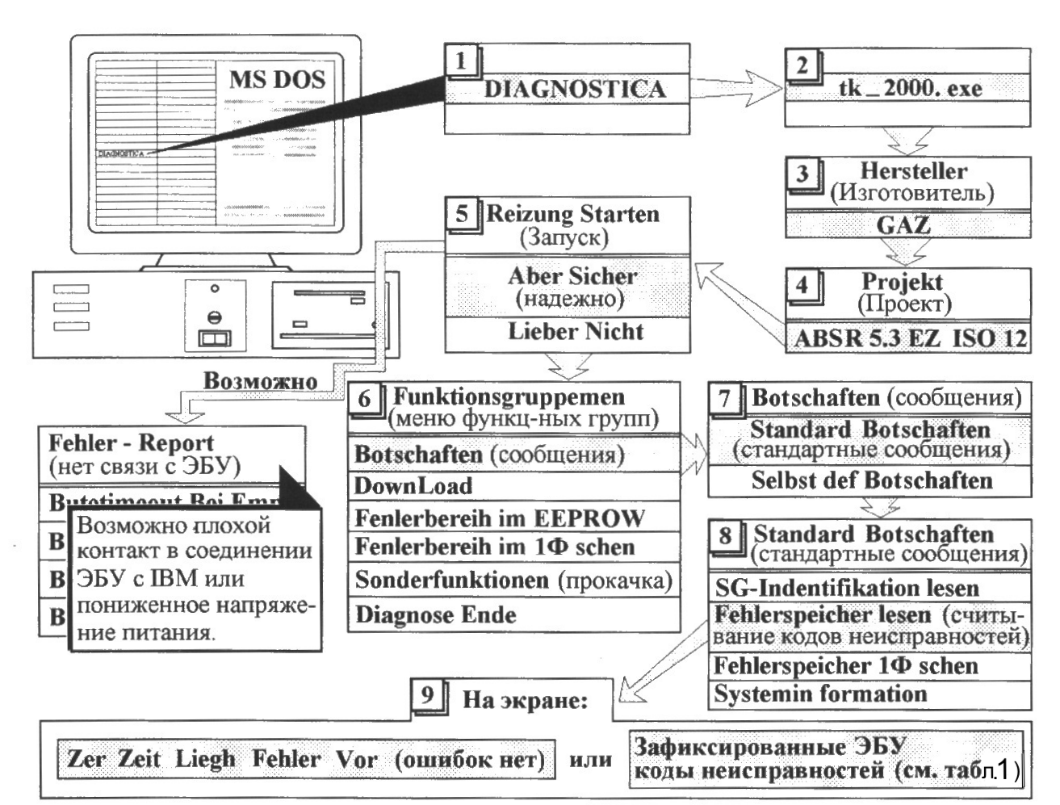
Рис.4. Схема запуска диагностической программы и вывода на экран ПК кодов неисправностей, зафиксированных ЭБУ АБС

Примечание. Управление программой осуществляется кнопками:
«ЕNTER»- переход на уровень вперед;
«ESC»- переход на уровень назад;
«вверх», «вниз»- выбор пункта из списка меню.
Таблица 1.
 | Диагностические коды неисправностей
 | Код | Причина неисправности | Способ устранения  неисправности
 | 4607Н | Дефект блока управления | 3аменить гидроагрегат
 | 4216Н | Дефект колесного датчика заднего левого | 1).Проверить крепление датчика  2).Проверить следующие параметры:  -максимальный зазор между датчиком и ротором (должен быть 1,1 мм);  -ротор при вращении не должен задевать за датчик;  -максимально допустимое биение ротора 0,21 мм.
 | 4201Н | Дефект колесного датчика переднего правого | - « -
 | 4211Н | Дефект колесного датчика заднего правого | - « -
 | 4206Н | Дефект колесного датчика переднего левого | - « -
 | 4215Н | Обрыв или короткое замыкание (КЗ) провода заднего левого датчика | 1). Восстановить электрическую цепь или заменить провод жгута АБС  2). Заменить датчик с проводом  3). Заменить гидроагрегат
 | 4200Н | Обрыв или КЗ провода переднего правого датчика | - « -
 | 4210Н | Обрыв или КЗ провода заднего правого датчика | - « -
 | 4205Н | Обрыв или КЗ провода переднего левого датчика | - « -
 | 4340Н | Обрыв или КЗ провода выключателя стоп-сигнала | Восстановить электрическую цепь или заменить провод
 | 4802Н | Пониженное напряжение питания | 1). Проверить исправность предохранителя 60 А  2). Проверить надежность крепления проводов к клеммам аккумуляторной батареи  3). Проверить надежность контактов в соединении колодки жгута АБС с разъемом ЭБУ  4). Проверить степень заряженности аккумуляторной батареи.
 | 4225Н | Дефект одного или нескольких зубчатых венцов | Заменить зубчатые венцы
 | 4276Н | Пониженное напряжение, не четкое срабатывание соленоидов клапанов предохранителя 10 А | 1) Проверить исправность предохранителя 10 А  2) Проверить надежность контактов в соединении колодки жгута АБС с разъемом ЭБУ  3) Проверить надежность крепления проводов к клеммам аккумуляторной батареи  4) Проверить степень заряженности аккумуляторной батареи. При необходимости зарядить или заменить аккумуляторную батарею  5) Проверить реле АБС  6) Заменить гидроагрегат
 | 4266Н | Неисправен насос или его обратный клапан | Заменить гидроагрегат
 | 4256Н | Неисправен сливной клапан задний | - « -
 | 4261Н | Неисправен впускной клапан задний | - « -
 | 4226Н | Неисправен сливной клапан передний правый | - « -
 | 4231Н | Неисправен впускной клапан передний правый | - « -
 | 4236Н | Неисправен сливной клапан передний левый | - « -
 | 4241Н | Неисправен впускной клапан передний левый | - « -
2. После устранения неисправностей проверить работу АБС в следующей последовательности:
-Включить зажигание (при этом контрольная лампа АБС должна вспыхнуть и погаснуть);
-Запустить двигатель и проехать на автомобиле со скоростью не более 10 км/час в течение 1-2 минут. Контрольная лампа АБС не должна гореть.

Прокачка гидропривода тормозов с помощью компьютерной диагностической программы

Примечание.
Прокачка с помощью программы необходима в следующих случаях:
-после замены гидроагрегата тормозов;
-при попадании воздуха во вторичный контур из первичного в момент срабатывания АБС.
.
Внимание! В процессе прокачки следить за наличием жидкости в бачке, не допуская снижения уровня в бачке ниже отметки «MIN»

1. Снять датчик уровня тормозной жидкости с бачка главного тормозного цилиндра.
Проверить уровень тормозной жидкости в бачке (рис. 5). При необходимости долить тормозной жидкости до максимальной отметки.
2.Подключить компьютер к ЭБУ АБС (рис 2)
Включить зажигание.
Запустить диагностическую программу для прокачки гидропривода тормозов ( см. схему запуска диагностической программы рис. 6).

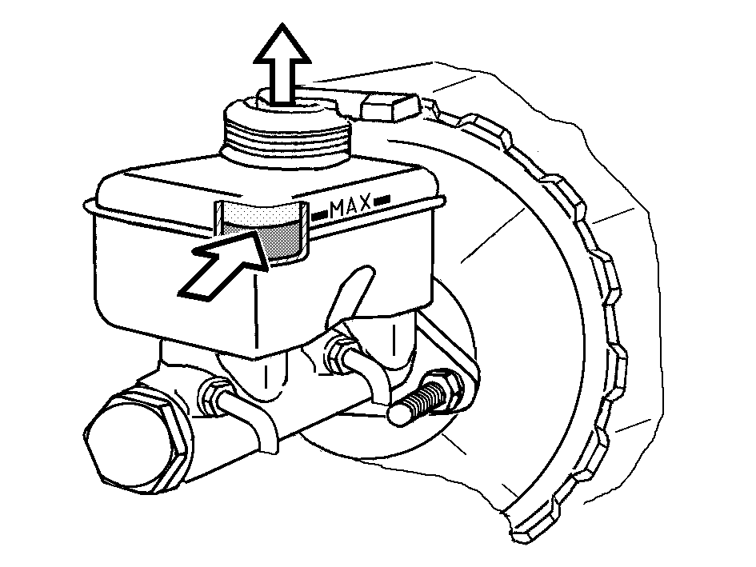
Рис. 5. Проверка уровня тормозной жидкости
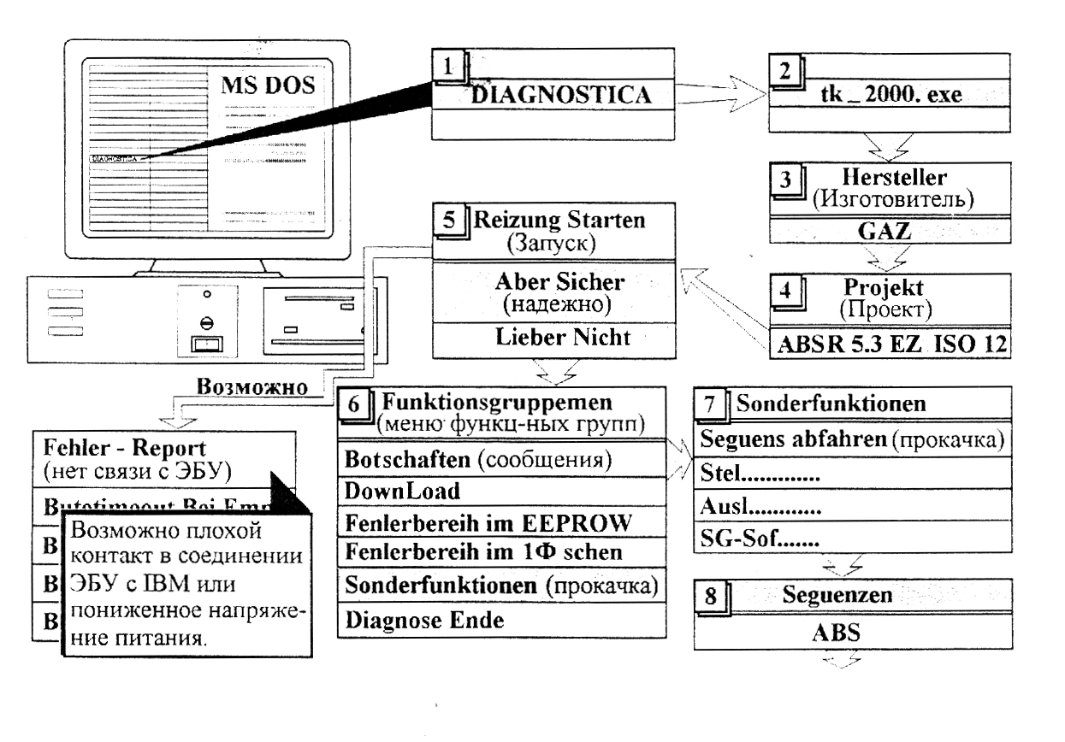
Рис. 6. Схема запуска диагностической программы

Примечание. Управление программой осуществляется кнопками:
- «ЕNTER» - переход на уровень вперед;
- «ESC» - переход на уровень назад;
- «вверх», «вниз» - выбор пункта из списка меню.

Рис.7. Прокачка цилиндра

3.Диалоговое окно «Seguenz ABC» предлагает прокачать заднюю ветвь гидропривода тормозов без пуска клапанов гидроагрегата, при этом необходимо:
- снять колпачок с клапана прокачки правого заднего цилиндра, установить и закрепить на клапане шланг для слива жидкости (см. рис.7);
- опустить противоположный конец шланга в емкость с тормозной жидкостью;
- нажать 3-5 раз на педаль тормоза и, удерживая педаль нажатой, отвинтить клапан на ½ - ¾ оборота;
- после того, как педаль уйдет вперед до упора, вытеснив порцию тормозной жидкости из системы в емкость, завинтить клапан.
Повторять вышеуказанные операции, до тех пор, пока из клапана не пойдет жидкость без пузырьков воздуха, своевременно доливая жидкость в бачок.

Рис. 8. Прокачка вторичного контура гидроагрегата

4.Нажать кнопку «ЕNTER». На экране появится информация о прокачке вторичного контура гидроагрегата АБС через задний правый колесный цилиндр.
Действия:
-из диалогового окна «Seguenz ABC» запустить диагноз « ЕNTER»;
-в течение работы клапанов гидроагрегата (≈30 сек) качать педаль тормоза, открывая клапан прокачки на 1-2 сек. при каждом нажатии на педаль тормоза (рис.8);
-завинтить клапан прокачки правого заднего колесного цилиндра при нажатой педали.
5. Прокачать последовательно:
левую ветвь заднего контура, правый и левый передние контуры гидропривода тормозов (см.п. 3-4).
6. Выйти из программы в обратной последовательности.
Выключить зажигание и отсоединить кабель компьютера от диагностического разъема автомобиля.

Диагностика работы АБС с помощью контрольной лампы.

Примечание. Все неисправности, возникающие в процессе работы, фиксируются в системе ЭБУ
При включении зажигания система самодиагностики ЭБУ начинает работать в рабочем режиме - контрольная лампа (рис. 2) загорается на 2 - 5 сек и, если система самодиагностики не определила неисправности в системе управления АБС, лампа гаснет.
Горящая лампа в рабочем режиме (в том числе и при движении автомобиля) сигнализирует о наличии неисправности (неисправностей), определенной системой самодиагностики.
Коды неисправностей можно считывать из памяти ЭБУ с помощью контрольной лампы, если задать ЭБУ режим вывода диагностической информации. В этом режиме система самодиагностики управляет включением/выключением контрольной лампы, высвечивая хранящиеся в памяти коды неисправностей.

L линия
К линия
А
А

Рис.9. Схема замыкания перемычкой контакт L линии

1.Для проведения работ необходимо:
-замкнуть перемычкой контакт L-линии диагностического разъема на «массу» рис.9);
-включить зажигание.

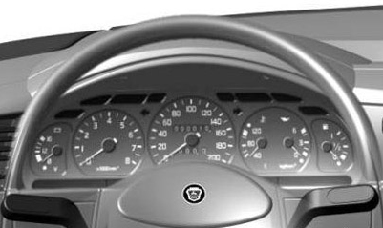

Рис.10. Контрольная лампа АБС

Снять и зафиксировать показания диагностической информации, выдаваемые контрольной лампой. Каждой неисправности соответствует свой световой код из определенного количества включений контрольной лампы (табл.2).

Диагностика отказов происходит в следующей последовательности:
- один раз показывается зафиксированный ЭБУ код неисправности (например, коду 10 соответствует десять коротких включений с интервалом около 0,5 сек, длинная пауза, около 2 сек, определяет конец кода), после чего осуществляется переход к следующему коду неисправности, если одновременно зафиксировано несколько неисправностей;
- после показа всех кодов неисправностей и паузы около 2 сек. цикл их показа повторяется.

Таблица 2
Неисправности, их диагностические коды причины и способы устранения
Код (кол-во  миганий  контр. лампы) |  |  | Причина неисправности | Способ устранения  неисправности
1 |  |  | Все в порядке  (неисправностей нет)
2 |  |  | Дефект блока управления | 3аменить гидроагрегат
3 |  |  | Дефект колесного датчика заднего левого | 1). Проверить крепление датчика  2). Проверить следующие параметры:  -максимальный зазор между датчиком и ротором (должен быть 1,1 мм);  -ротор при вращении не должен задевать за датчик;  -максимально допустимое биение ротора 0,21 мм.
4 |  |  | Дефект колесного датчика переднего правого | - « -
5 |  |  | Дефект колесного датчика заднего правого | - « -
6 |  |  | Дефект колесного датчика переднего левого | - « -
 | 7 | Обрыв или КЗ провода заднего левого датчика |  |  | 1). Восстановить электрическую цепь или заменить провод жгута АБС  2). Заменить датчик с проводом  3). Заменить гидроагрегат
 | 8 | Обрыв или КЗ провода переднего правого датчика |  |  | - « -
 | 9 | Обрыв или КЗ провода заднего правого датчика |  |  | - « -
 | 10 | Обрыв или КЗ провода переднего левого датчика |  |  | - « -
 | 11 | Обрыв или КЗ провода выключателя стоп-сигнала |  |  | Восстановить электрическую цепь или заменить провод
 | 12 | Пониженное напряжение питания |  |  | 1). Проверить исправность предохранителя 60 А  2). Проверить надежность крепления проводов к клеммам аккумуляторной батареи  3). Проверить надежность контактов в соединении колодки жгута АБС с разъемом ЭБУ  4). Проверить степень заряженности аккумуляторной батареи. При необходимости зарядить или заменить аккумуляторную батарею
 | 13 | Дефект одного или нескольких зубчатых венцов ротора |  |  | Заменить дефектные зубчатые венцы
 | 17 | Пониженное напряжение, не четкое срабатывание соленоидов клапанов предохранителя 10 А |  |  | 1) Проверить исправность предохранителя 10 А.  2) Проверить надежность контактов в соединении колодки жгута АБС с разъемом ЭБУ  3) Проверить надежность крепления проводов к клеммам аккумуляторной батареи  4) Проверить степень заряженности аккумуляторной батареи. При необходимости зарядить или заменить аккумуляторную батарею  5) Проверить реле АБС  6) Заменить гидроагрегат
 | 18 | Неисправен насос или его обратный клапан |  |  | Заменить гидроагрегат
 | 19 | Неисправен сливной клапан задний |  |  | - « -
 | 20 | Неисправен впускной клапан задний |  |  | - « -
 | 21 | Неисправен сливной клапан передний правый |  |  | - « -
 | 22 | Неисправен впускной клапан передний правый |  |  | - « -
 | 25 | Неисправен сливной клапан передний левый |  |  | - « -
 | 26 | Неисправен впускной клапан передний левый |  |  | - « -

Гидроагрегат АБС

Проверка работы АБС с помощью встроенной контрольной лампы

Примечание: о неисправности в работе АБС свидетельствует горящая контрольная лампа на панели приборов.

Коды неисправностей гидроагрегата приведены в таблице 3
Таблица 3
Неисправности, их диагностические коды, причины и способы устранения
Код  (кол-во миганий контрольной лампочки) |  |  | Код зафиксированный диагностической программой |  | Наименование причины неисправности |  | Способ устранения  неисправности
2 |  |  | 4607Н |  | Дефект блока управления |  | 3аменить гидроагрегат
7 |  |  | 4215Н |  | Обрыв или КЗ провода заднего левого датчика |  | 1). Восстановить электрическую цепь или заменить провод жгута АБС  2). Заменить датчик с проводом  3). Заменить гидроагрегат
8 |  |  | 4200Н |  | Обрыв или КЗ провода переднего правого датчика |  | - « -
9 |  |  | 4210Н |  | Обрыв или КЗ провода заднего правого датчика |  | - « -
10 |  |  | 4205Н |  | Обрыв или КЗ провода переднего левого датчика |  | - « -
 | 17 | 4276Н |  | Пониженное напряжение, не четкое срабатывание соленоидов клапанов |  | 1) Проверить исправность предохранителя 10 А  2) Проверить надежность контактов в соединении колодки жгута АБС с разъемом ЭБУ  3) Проверить надежность крепления проводов к клеммам аккумуляторной батареи  4) Проверить степень заряженности аккумуляторной батареи. При необходимости зарядить или заменить аккумуляторную батарею  5) Заменить гидроагрегат
 | 18 | 4266Н |  | Неисправен насос или его обратный клапан |  | Заменить гидроагрегат
 | 19 | 4256Н |  | Неисправен сливной клапан задний |  | «- «
 | 20 | 4261Н |  | Неисправен впускной клапан задний |  | «-«
 | 21 | 4226Н |  | Неисправен сливной клапан передний правый |  | «-«
 | 22 | 4231Н |  | Неисправен впускной клапан передний правый |  | «-«
 | 25 | 4236Н |  | Неисправен сливной клапан передний левый |  | «-«
 | 26 | 4241Н |  | Неисправен впускной клапан передний левый |  | «-«

Внимание!

1.После замены гидроагрегата необходимо проверить идентификационный номер программного обеспечения блока управления АБС
2.Прокачать гидропривод тормозов с помощью компьютерной диагностической программы

Снятие гидроагрегата

Для снятия необходимо:

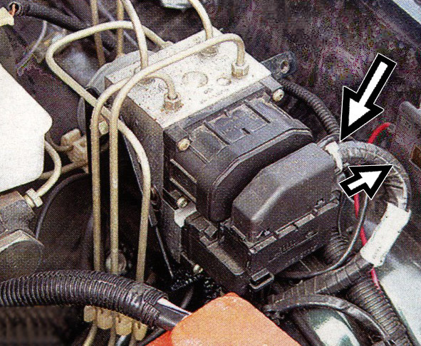

Рис.11. Отсоединение колодки проводов жгута АБС от штекерного разъема электронного блока управления гидроагрегата

1.Выдвинуть фиксатор до упора и отсоединить колодку проводов жгута АБС от штекерного разъема электронного блока управления гидроагрегата (рис.11).

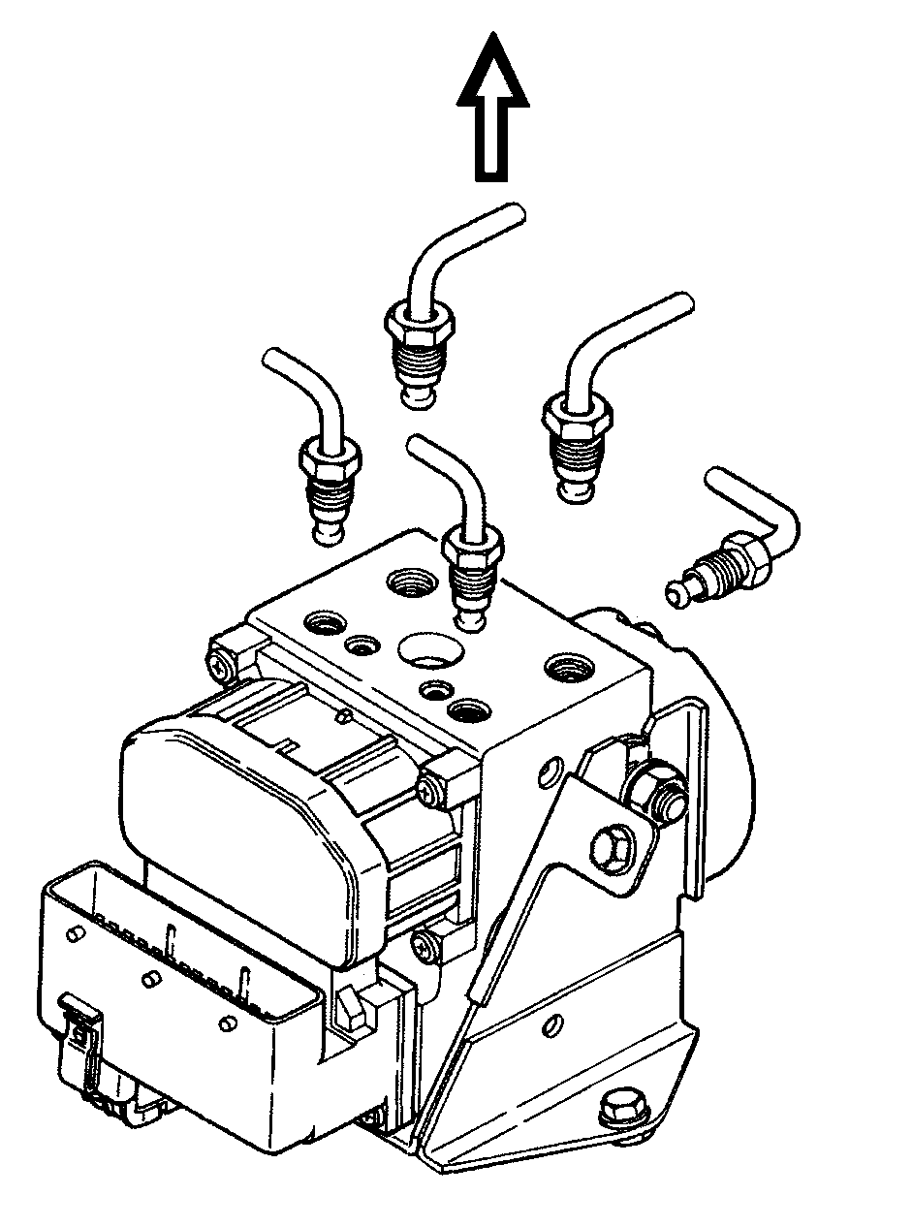
Рис. 12. Отсоединение трубопроводов

2.Отсоединить пять трубопроводов (рис.12).
3.Заглушить отверстия в гидроагрегате заглушками.

При установке.
Затянуть пять соединительных гаек крепления трубопроводов к гидроагрегату моментом 14-16 Н⋅м (1,4-1,6 кгс⋅м ).
Внимание! Гайки имеют разную резьбу. Изменение точек подсоединения не допускается.

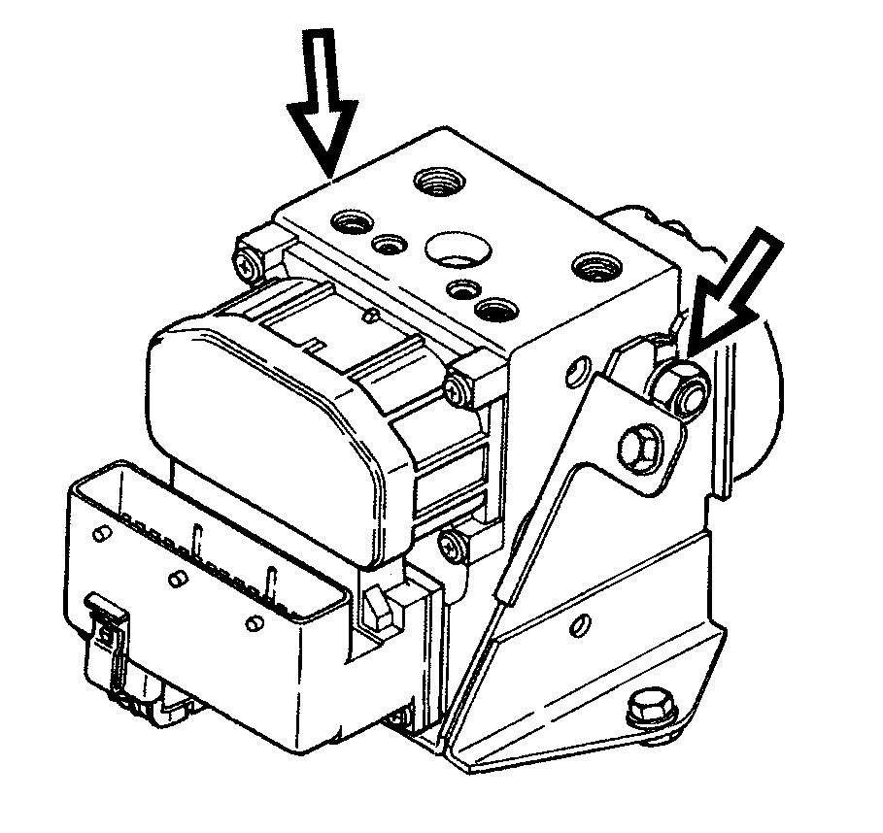

Рис.13. Точки крепления гидроагрегата

При установке. Затянуть две гайки крепления гидроагрегата к кронштейну моментом 8-9 Н⋅м (0,8 – 0,9 кгс⋅м).(Рис.13).

Проверка идентификационного номера программного обеспечения блока управления АБС

Примечание.
Проверка производится с использованием специальной диагностической программы с подключением к ЭБУ АБС персонального компьютера (рис.15) через последовательный порт с помощью кабеля со встроенной оптоэлектронной развязкой.
Требования к ПК – компьютер типа IBM PC с процессором серии 486 и выше.

1.Подсоединить диагностический кабель к персональному компьютеру и к диагностическим колодкам системы управления двигателем и АБС.
Включить зажигание.
2.Запустить на ПК диагностическую программу и вывести на экран идентификационный номер программного обеспечения блока управления АБС.
Идентификационный номер для автомобилей «Соболь» - ВВ 028158.
Несоответствие номера указывает на то, что на автомобиль установлен гидроагрегат с другим программным обеспечением.

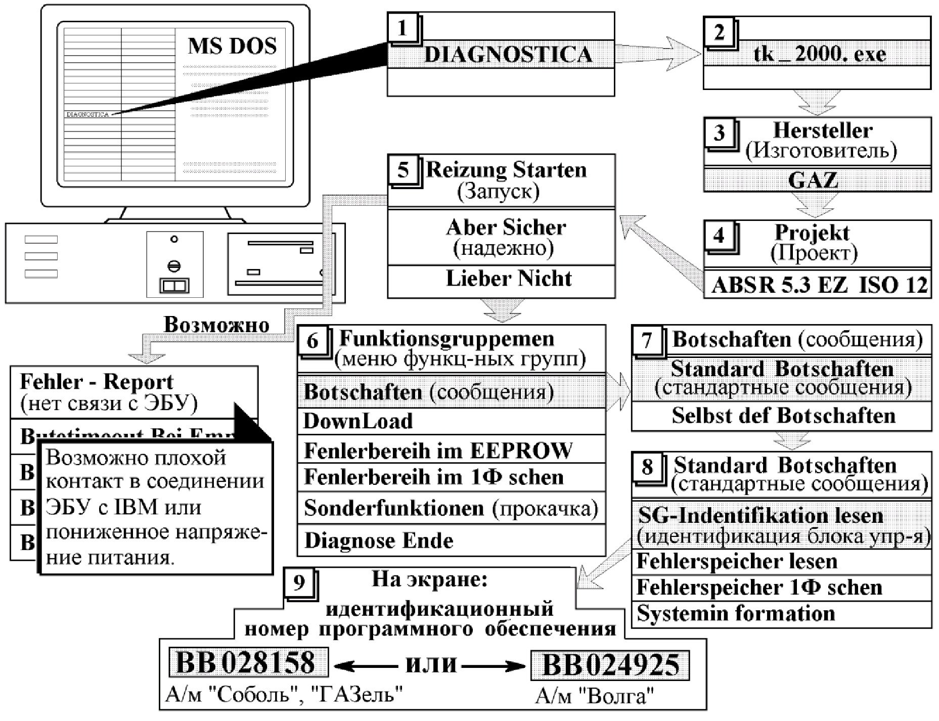

Рис.14. Схема проверки идентификационного номера программного обеспечения блока управления АБС

3.Выйти из программы в обратной последовательности.
Выключить зажигание и отсоединить соединительный кабель от диагностического разъема автомобиля.
Примечание. Управление программой осуществляется кнопками:
«ЕNTER» - переход на уровень вперед;
«ESC» - переход на уровень назад;
«вверх», «вниз» - выбор пункта из списка меню.

Датчик АБС задних колес

Проверка работы датчиков с помощью встроенной контрольной лампы .

Примечание: о неисправности в работе датчиков свидетельствует горящая контрольная лампа на панели приборов.

Коды неисправностей датчиков приведены в таблице 4
Таблица 4

Коды неисправностей, связанных с датчиком задних колес АБС
Код  (кол-во миганий контрольной лампочки) | Код зафиксированный диагностической программой | Наименование причины неисправности | Примечание
7 | 4215Н | Обрыв или КЗ привода заднего левого датчика | Восстановить эл. цепь.
9 | 4210Н | Обрыв или КЗ провода заднего правого датчика | Восстановить эл. цепь.

Замена датчика АБС задних колес

Для замены необходимо:

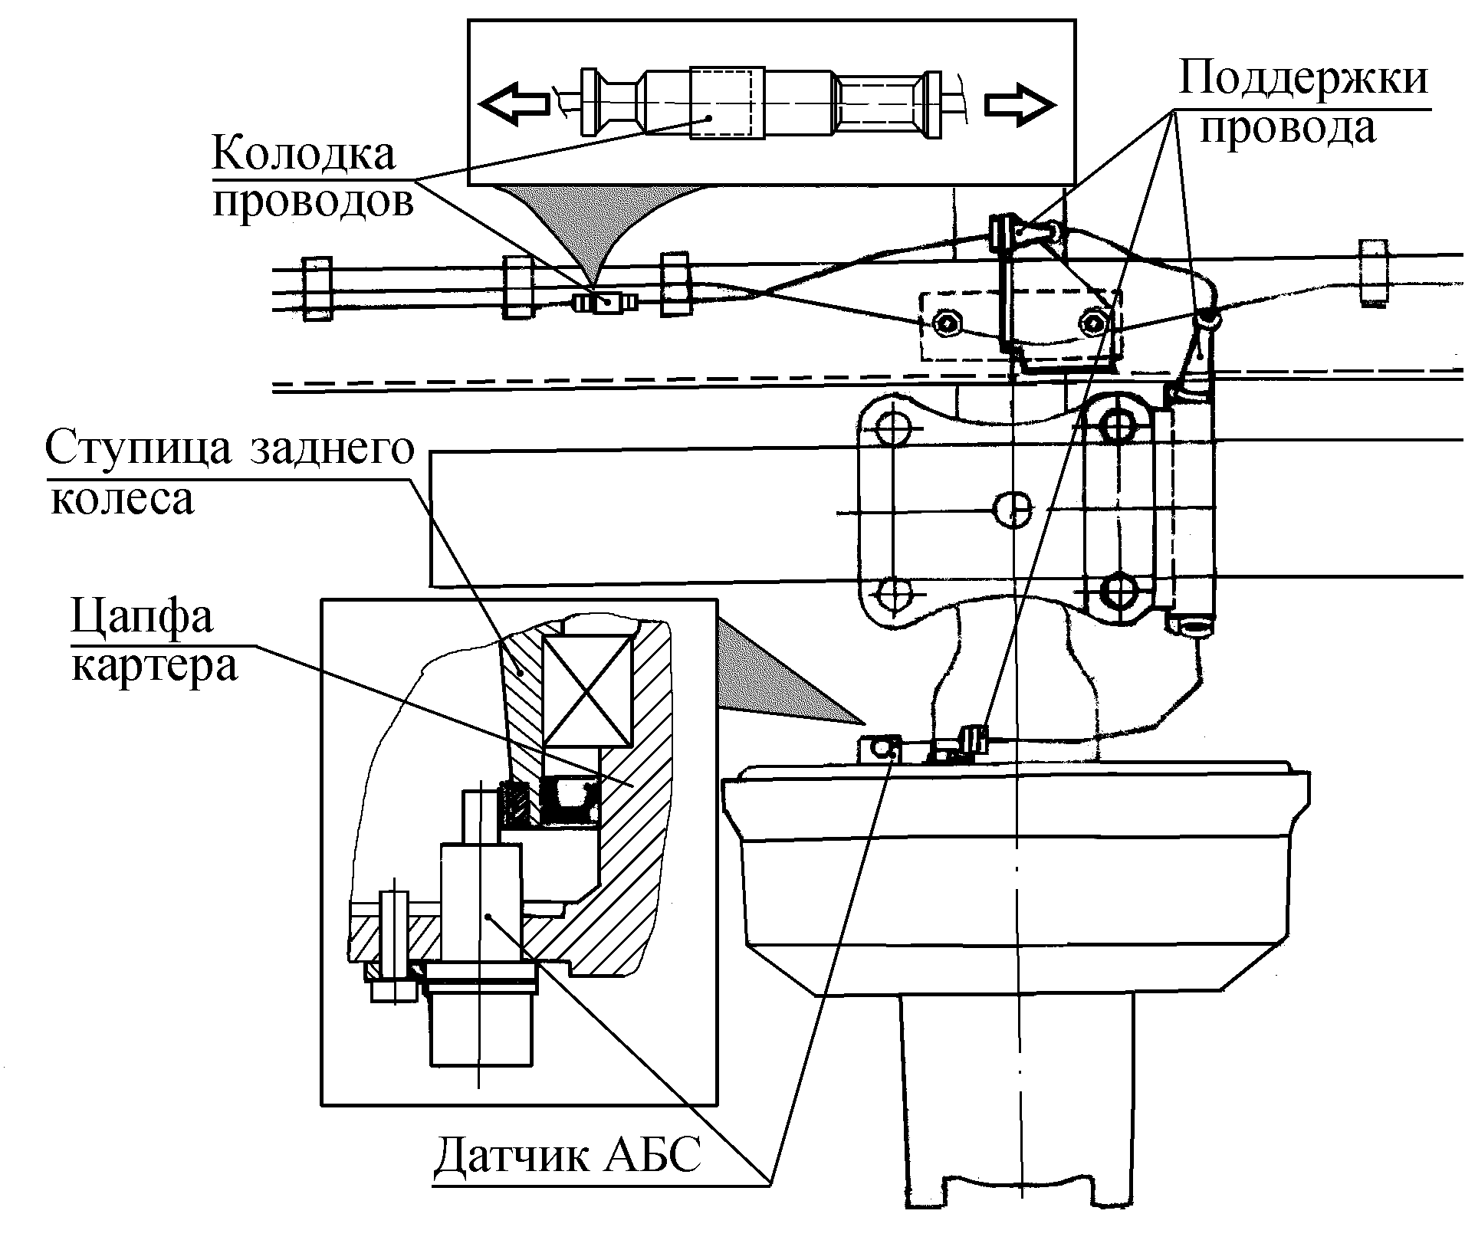

Рис.15. Замена датчика АБС задних колес

1.Разъединить колодку проводов жгута АБС и датчика (рис. 15).
2.Отсоединить три поддержки провода от крепежных скоб.
3.Вывинтить винт крепления датчика и вынуть датчик из отверстия цапфы.

При установке.
Винт крепления датчика затянуть моментом 7–10 Н⋅м (0,7 – 1,0 кгс⋅м).

Датчик АБС передних колес

Примечание: О неисправности в работе датчиков свидетельствует горящая контрольная лампа на панели приборов.

Проверку работы датчиков с помощью встроенной контрольной лампы диагностической программы.

Коды неисправностей датчиков приведены в таблице 5

Таблица 5
Коды неисправностей, связанных с датчиком передних колес АБС.
Код  (кол-во миганий контрольной лампочки) | Код зафиксированный диагностической программой | Наименование причины неисправности | Способ устранения  неисправности
8 | 4200Н | Обрыв или КЗ провода переднего правого датчика | Восстановить эл. цепь.
10 | 4205Н | Обрыв или КЗ провода переднего левого датчика | Восстановить эл. цепь.

Замена датчика АБС передних колес. на автомобиле «Соболь»

Для замены необходимо:

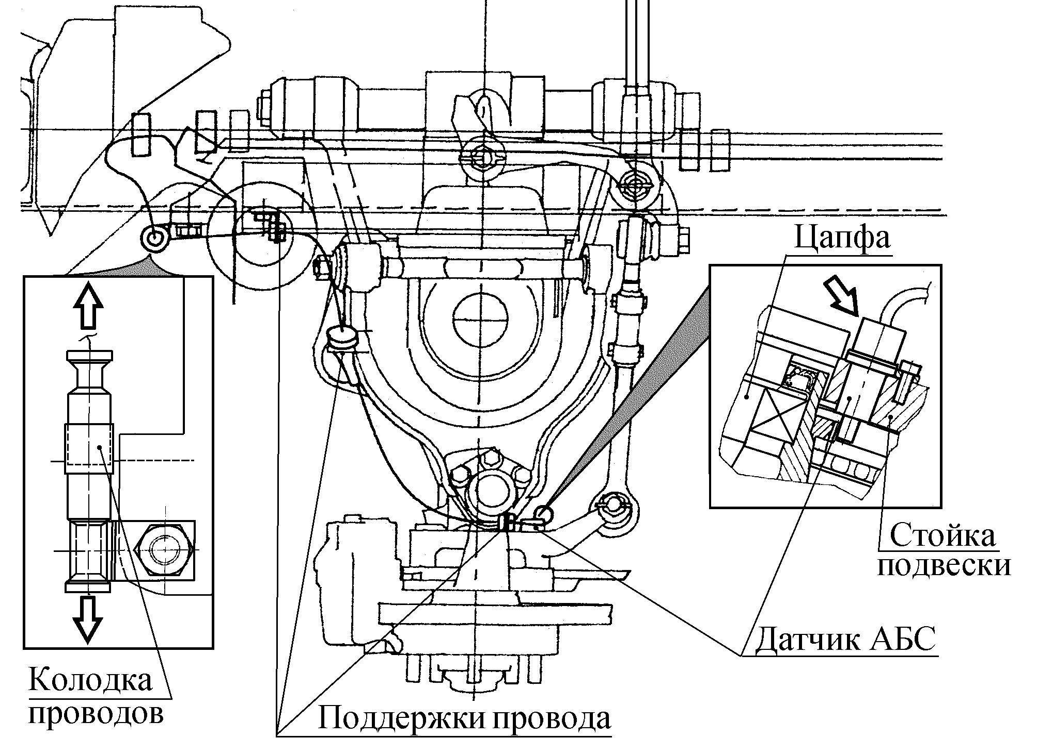

Рис.16. Замена датчика АБС передних колес автомобиля «Соболь»

1.Разъединить колодку проводов жгута АБС и датчика (рис.16)
2.Отсоединить три поддержки провода от крепежных скоб.
3.Вывинтить винт крепления датчика и вынуть датчик из отверстия стойки.

При установке.
Винт крепления датчика затянуть моментом 7-10 Н⋅м (0,7 – 1,0 кгс⋅м).

Замена датчика АБС передних колес автомобиля «ГАЗель»

Для замены необходимо:

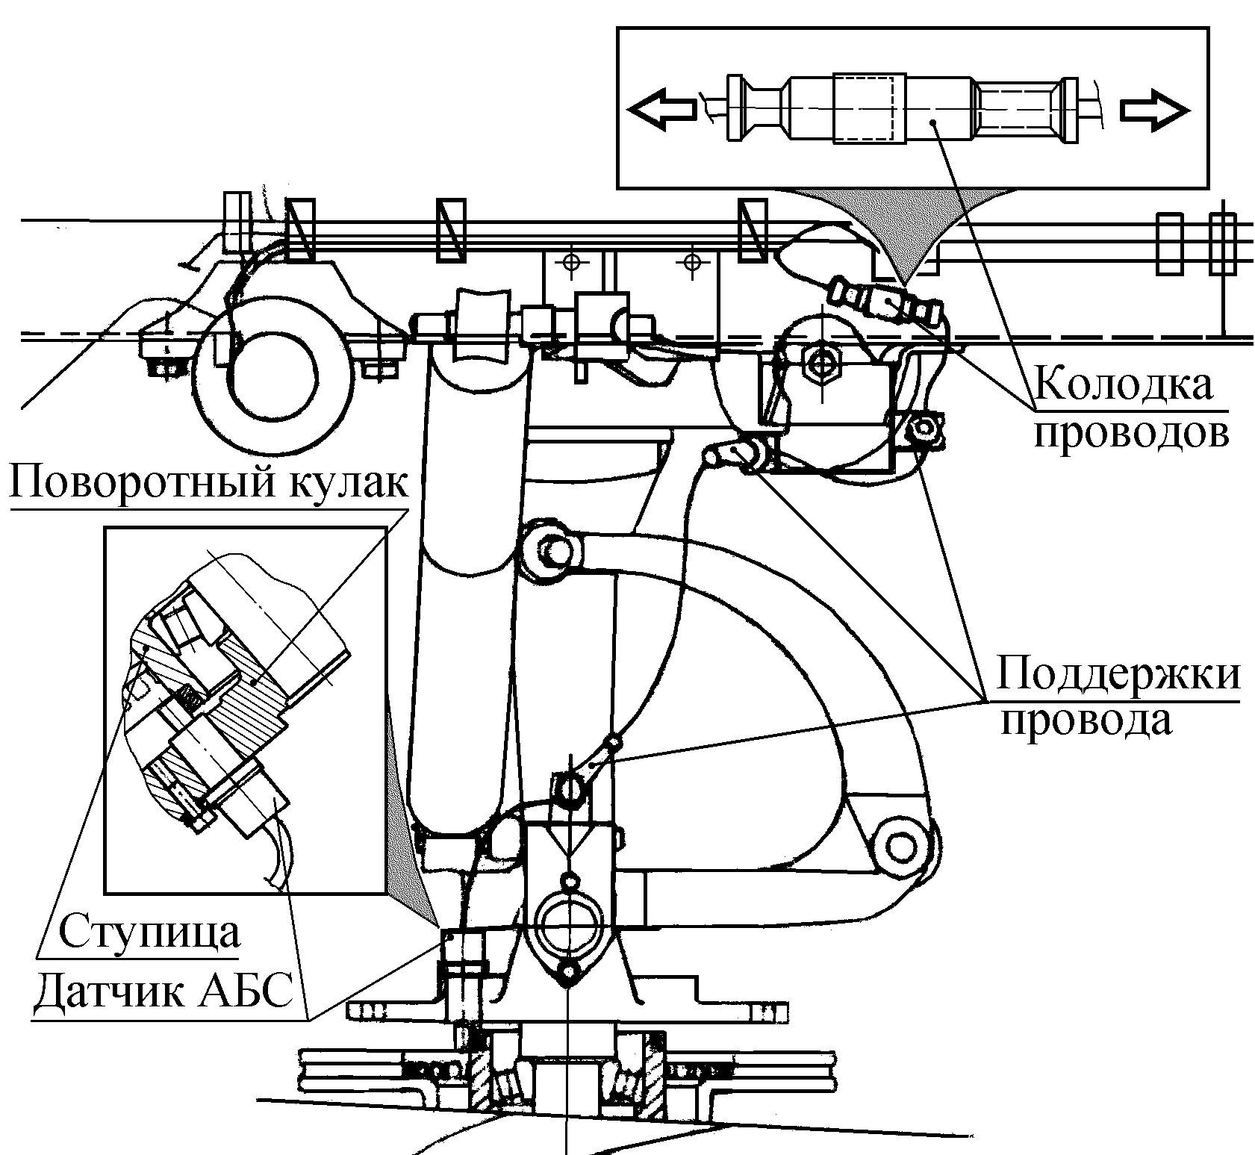

Рис.17. Замена датчика АБС передних колес автомобиля «ГАЗель»

1. Разъединить колодку проводов жгута АБС и датчика (рис.17).
2. Отсоединить три поддержки провода от крепежных скоб.
3. Вывинтить винт крепления датчика и вынуть датчик из отверстия поворотного кулака.

При установке.
Винт крепления датчика затянуть моментом 7-10 Н⋅м (0,7 – 1,0 кгс⋅м).

